ISSN 2312-7007
- Превентивная иммобилизация в системе лечения больных с политравмой / Г. В. Гайко, А. Н. Костюк, А. Н. Косяков [и др.] // Политравма. – 2009. – №2. – С. 5–12.
- Knegt C. Applicability of the trimodal distribution of trauma deaths in a Level I trauma centre in the Netherlands with a population of mainly blunt trauma / C. Knegt, S. A. G. Meylaerts1, L. P. H. Leenen // Injury. – 2008. – Vol.39, № 9. – P. 993–1000.
- Nespoli A. I traumi addominali complessi: opzioni terapeutiche / A. Nespoli, L. Gianotti // Ann. Ital. Chir. – 2005. – Vol. 76, №2. – P. 115–117.
Надійшла 01.07.2014 року.
УДК 616.37-002-036.11
ПЕРЕГЛЯД КЛАСИФІКАЦІЇ ГОСТРОГО ПАНКРЕАТИТУ, ЩО БУЛА ПРИЙНЯТА В АТЛАНТІ, ІНТЕРНАЦІОНАЛЬНИМ КОНСЕНСУСОМ У 2012 Р.
О. Ю. Усенко, І. А. Криворучко, В. М. Копчак, Н. М. Гончарова, С. М. Балака, С. М. Тесленко,
С. А. Андреєщев
Національний інститут хірургії та трансплантології ім. О.О.Шалімова НАМН України
Харківський національний медичний університет МОЗ України
ПЕРЕСМОТР КЛАССИФИКАЦИИ ОСТРОГО ПАНКРЕАТИТА, КОТОРАЯ БЫЛА ПРИНЯТА В АТЛАНТЕ, ИНТЕРНАЦИОНАЛЬНЫМ КОНСЕНСУСОМ В 2012 Г.
А. Ю. Усенко, И. А. Криворучко, В. М. Копчак, Н. Н. Гончарова, С. Н. Балака, С. Н. Тесленко,
С. А. Андреещев
Национальній институт хирургии и трансплантологии им. А.А.Шалимова НАМН Украины
Харковский национальный медицинский университет МЗ Украины
THE REVISED АTLANTA CLASSIFICATION OF ACUTE PANCREATITIS INTERNATIONAL CONSENSUS IN 2012
O. Yu. Usenko, I. A. Kryvoruchko, V. M. Kopchak, N. M. Honcharova, S. M. Balaka, S. N. Teslenko, S. A. Andreiеshchev
Shalimov national institute Institute of surgery and transplantology NAMS of Ukraine
Kharkiv National Medical University MH of Ukraine
Резюме. На симпозіумі в Атланті в 1992 році була запропонована загальна універсальна класифікація гострого панкреатиту, яка була прийнятна світовим медичним товариством до практичного використання. Численні дослідження дозволили поліпшити уявлення про патофізіологію гострого панкреатиту, органну недостатність, а також про вдосконалення методів неінвазивної і інвазивної візуалізації та лікування, що призвело до необхідності перегляду класифікації Атланти. Веб-консультації були проведені з 2007 року. В 2012 році було опубліковано остаточні висновки.
Ключові слова: гострий панкреатит, класифікація, діагностика.
Резюме. На симпозиуме в Атланте в 1992 году была предложена универсальная классификация острого панкреатита, которая была принята мировым медицинским обществом к практическому использованию. Многочисленные исследования позволили улучшить представления о патофизиологии острого панкреатита, полиорганной недостаточности, а также о совершенствовании методов неинвазивной и инвазивной визуализации и лечения, что привело к необходимости пересмотра просмотра классификации Атланты.
Веб-консультации были проведены с 2007 году. В 2012 году были опубликованы окончательные выводы.
Ключевые слова: острый панкреатит, классификация, диагностика.
Summary. The symposium in Atlanta in 1992 was proposed general-purpose classification of acute pancreatitis, which was acceptable worldwide medical societies to practical use. Numerous studies have improved our understanding of the pathophysiology of acute pancreatitis, organ failure, as well as improving methods of noninvasive and invasive imaging, leading to the need to revise the classification view of Atlanta. A web-based consultation was undertaken in 2007 to ensure wide participation of pancreatologists. In 2012 was published a final
conclusion.
Key words: acute pancreatitis, classification, diagnosis.
Як відомо, на симпозіумі в Атланті в 1992 році була запропонувана загальна універсальна класифікація ГП, яка була призначена для полегшення розуміння і кореляції результатів, що були встановлені щодо захворювання гастроентерологами, патологоанатомами, рентгенологами і хірургами [1]. Незважаючи на те, що класифікація ГП у 1992 р. була прийнятна світовим медичним товариством до практичного використання, деякі визначення її не були достатньо точними. Численні дослідження, що дозволили поліпшити наші уявлення про патофізіологію органної недостатності та некротичного панкреатиту, також як і вдосконалення методів неінвазивної і інвазивної візуалізації, потребувало перегляду класифікації Атланти інтернаціональним консенсусом в 2012 році [2].
Діагностика та визначення форм ГП. Постановка діагнозу гострого панкреатиту вимагає наявності двох з трьох представлених чинників: 1) біль в животі, характерний для ГП (гострий початок постійного, інтенсивного болю в надчеревній ділянці, що віддає в поперек); 2) підвищення концентрації ліпази (або амілази) сироватки крові як мінімум в 3 рази вище за норму; 3) характерні ознаки для ГП, виявлені за допомогою контрастної посиленої КТ, МРТ і УЗІ органів черевної порожнини. При встановлені діагнозу ГП на підставі клініки захворювання і підвищення концентрації панкреатичних ензимів більш, ніж в три рази, виконання контрастно посиленої КТ на етапі госпіталізації пацієнта є обов’язковим тільки у відділеннях реанімації і інтенсивної терапії (ВРІТ).
ГП пропонується підрозділяти на 2 типи: інтерстиціальний набряковий панкреатит і некротичний панкреатит ( додаток 1).
Інтерстиціальний набряковий панкреатит. У більшості пацієнтів, які страждають ГП, відмічається тотальне або рідше - вогнищеве збільшення підшлункової залози унаслідок запального набряку. При контрастно посиленій КТ підшлункової залози відмічаються ознаки запального процесу: відносне гомогенне посилення паренхіми і помірна нечіткість перипанкреатичної клітковини (рис. 1).
Некротичний панкреатит. У 5-10% хворих розвивається некроз паренхіми підшлункової залози і навколишньої клітковини. Найчастіше зустрічається спільний некроз підшлункової залози і заочеревинної клітковини, рідше - ізольований некроз паренхіми залози або навколишньої клітковини (рис. 2) . Порушення перфузії залози і ознаки перипакреатичного некрозу формуються на протязі декількох днів, що пояснює відсутність характерних змін при контрастно посиленій КТ в ці строки дослідження. Протягом перших декількох днів захворювання при контрастно посиленій КТ може відмічатися негомогенність паренхіми підшлункової залози, що свідчить про можливий розвиток захворювання, а саме – відмежування зон некрозу або їх злиття. Паренхіма підшлункової залози, яка через 1 тиждень від початку захворювання не накопичує контрасту при КТ, може вважатися зоною некрозу. При ізольованому некрозі перипанкреатичної клітковини паренхіма підшлункової залози може виглядати як
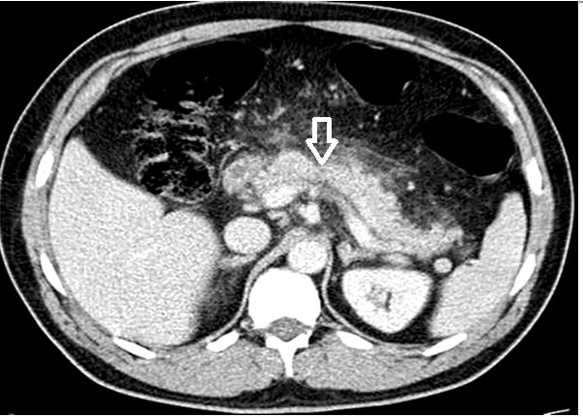
Рис. 1. КТ хворого на інтерстиціальний набряковий панкреатит: гомогеннее посилення паренхіми залози (стрілка) з нормальною перипанкреатичною клітковиною
при інтерстиціальному набряковому панкреатиті не дивлячись на те, що в навколишній клітковині часто розвивається некроз .
Інфікований панкреатичний некроз. Панкреатичний і перипанкреатичний некроз може інфікуватися або залишатися стерильним. В більшості досліджень, які були присвячені цьому питанню, не було виявлено абсолютної залежності між масштабами розповсюджненості некрозу, ризиком інфікування і тривалістю клінічної картини. Відомо, що інфікування вогнищ панкреонекрозу рідко зустрічається протягом першого тижня захворювання. Діагностика гострого інфікованого некротичного панкреатиту вкрай дуже важлива для визначення показань до проведення антибактеріальної терапії і хірургічного втручання. Припустити розвиток інфікування вогнищ некрозу можна передбачити за наявності газу в підшлунковій залозі або в перипанкреатичній клітковині при контрастно посиленій КТ (рис. 3), а також шляхом виконання черезшкірної тонкоголковій пункції під контролем візуальних методів діагностики з подальшою бактеріоскопією і бактеріологічним дослідженням. Класифікація Атланти (1992 р.) трактувала термін «панкреатичний абсцес» як «локальне скупчення гнійного матеріалу без значимого некротичного матеріалу». Це зустрічається украй рідко, що призводить до плутанини і некоректного використання цієї термінології, тому термін «панкреатичний абсцес» в переглянутій класифікації 2012 року не використовується.
Ускладнення гострого панкреатиту: Визначення органної недостатності. Для визначення наявності органної недостатності експерти рекомендують оцінювати функцію трьох систем: дихальної, серцево-судинної, а також функцію нирок. Органна недостатність – це значення 2 або більше для однієї з цих трьох систем з використанням системи шкали Marshall: респіраторної, реальної, кардіоваскулярної. Як свідчать дані експертів, що приймали участь у дослідженнях [2], модифікована шкала Marshall краще шкали SOFA (ClinCalc.com), яка часто використовується у ВРІТ та враховує використання інотропної і респіраторної підтримки хворих.
Визначення локальних ускладнень. Локальними ускладненнями ГП є гостре перипанкреатичне рідинне скупчення, псевдокиста підшлункової залози, гостре постнекротичне скупчення і відмежоване вогнище панкреонекрозу. Морфологічні особливості цих локальних ускладнень детально описані нижче (див. визначення панкреатичних і перипанкреатичних скупчень). Інші локальні ускладнення ГП включають порушення спорожнення шлунка, тромбоз селезінкової та ворітної вен і некроз ободової кишки.
Визначення системних ускладнень. Загострення вже наявних захворювань, таких як атеросклероз коронарних артерій або хронічна легенева патологія, що виникає на тлі
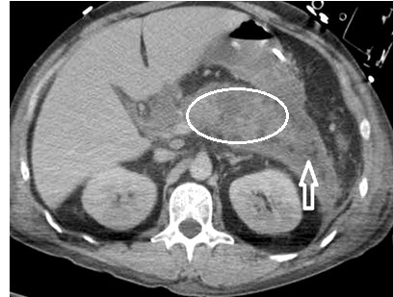
Рис. 2. КТ хворого на некротичний панкреатит: зони, де не накопичується контраст, поєднуються з зонами
некрозу та інфільтрації перипанкреатичної клітковини ( стрілка )
розвитку ГП, відноситься до системних ускладнень. Консенсус пропонує проводити диференціацію між органною недостатністю, що персистує або є постійною, та іншими системними ускладненнями, які є ускладненнями хронічних захворювань.
Фази перебігу і тяжкість гострого панкреатиту. Розрізняють дві фази перебігу ГП, які супроводжуються двома піками летальності: рання і пізня. За ранньої фазою, яка зазвичай триває протягом першого тижня, йде друга фаза, протяжність якої може бути тижні і місяці.
Рання фаза ГП. У ранню фазу системні порушення, які спостерігаються, є результатом відповіді на локальне пошкодження підшлункової залози. Ця фаза зазвичай закінчується до кінця першого тижня, але також може відзначатися протягом другого тижня. Каскад цитокінових реакцій, який активується запаленням підшлункової залози, клінічно проявляється як синдром системної запальної відповіді (ССЗВ). При розвитку ССЗВ підвищується ризик розвитку органної недостатності. Тяжкість перебігу ГП протягом першого тижня визначається в основному наявністю і тривалістю органної недостатності, яка до 48 годин описується як «транзиторна органна недостатність», а більше 48 годин - як «постійна органна недостатність». Незважаючи на те, що локальні ускладнення можуть бути виявлені під час ранньої фази, вони не визначають тяжкість стану і можуть бути не пов’язані з поширенням некрозу протягом перших кількох днів захворювання. Крім того, розвиток морфологічних змін не перебуває у лінійній залежності від тяжкості органної недостатності. Саме визначення ступеня тяжкості (середня тяжкість або тяжка) ГП залежить від наявності та тривалості органної недостатності.
Пізня фаза ГП. Пізня фаза характеризується наявністю ознак системного запалення або локальних ускладнень і, згідно з визначеннями, вона зустрічається тільки у пацієнтів із середньої тяжкості і тяжким ГП. У більшості хворих ло-
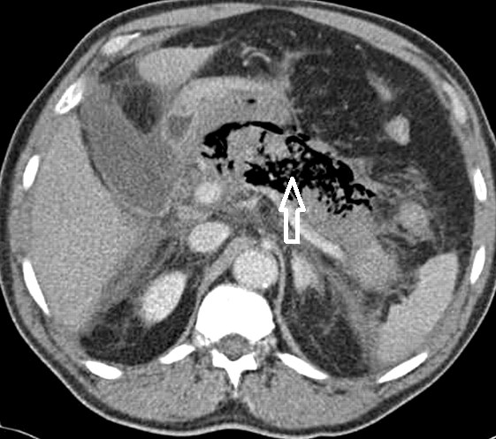
Рис. 3.
кальні ускладнення розвиваються під час другої фази.
Визначення тяжкості гострого панкреатиту. Класифікація, яку було запропоновано [2], передбачає виділення трьох ступенів тяжкості ГП: помірної, середнього ступеня і тяжкою та включає визначення транзиторної органної недостатності, постійної органної недостатності, а також наявність локальних або системних ускладнень (додаток 1 і 2). Транзиторна (персистуюча) органна недостатність триває до 48 годин, а постійна - понад 48 годин. Локальні ускладнення включають в себе перипанкреатичні рідинні скупчення, гострі некротичні рідинні скупчення (додаток 1), в той час як системні ускладнення при цьому можуть бути також зумовлені загостренням хронічної соматичної патології.
Легкий ГП характеризується відсутністю органної недостатності і системних ускладнень. Пацієнти з цією формою зазвичай не потребують складних інструментальних методів візуалізації, а летальність при цій формі практично відсутня, тому більшість хворих виписуються під час перебігу ранньої фази захворювання.
Панкреатит середнього ступеня тяжкості. Панкреатит середнього ступеня характеризується наявністю транзиторної органної недостатності або наявністю локальних чи системних ускладнень при відсутності органної недостатності. Прикладом цієї клінічної форми ГП є перипанкреатичні скупчення рідини, що призводить до постійного болю в животі, лейкоцитозу і лихоманки та не дозволяє харчуватися per os. Проявами системного ускладнення при цьому є загострення коронарної хвороби або хронічних захворювань легенів, яке спровоковано ГП. При панкреатиті середнього ступеня тяжкості одужання може настати як без хірургічного втручання, так й хворим може знадобитися хірургічне втручання у разі поширеного стерильного некрозу без органної недостатності.
Тяжкий ГП. Тяжкий ГП характеризується транзиторною або постійною органною недостатністю, яка розвивається в ранній фазі, сприяє активації цитокінового каскаду, що призводить до ССЗВ, наявність якого є чинником підвищеного ризику виникнення поліорганної недостатності. У пацієнтів з транзиторною органною недостатністю зазвичай розвиваються локальні ускладнення. При цьому, якщо у хворих на ГП органна недостатність розвивається протягом декількох днів від початку захворювання, прогнозується летальність з імовірністю 36-50%. Інфікування вогнищ некрозу у хворих з персистуючою органною недостатністю пов’язано з украй високою летальністю (до 80%).
Протягом ранньої фази тяжкість перебігу захворювання у хворих на тяжкий ГП може бути переглянута. Тимчасові відрізки, через які необхідно проводити повторну оцінку тяжкості захворювання, це 24, 48 годин і 7 днів від моменту госпіталізації в клініку. У той час, як локальні ускладнення можуть бути ідентифіковані в перебігу ранньої фази, зазвичай немає необхідності в їх документальному підтвердженні протягом першого тижня. По-перше, наявність і поширення панкреатичного і перипанкреатичного некрозів не може бути достовірно визначено за допомогою інструментальних методів діагностики протягом перших кількох днів захворювання. При необхідності цим хворим можна виконати контрастно посилену КТ через 5-7 днів після госпіталізації (яке буде найбільш достовірним в ці терміни) для оцінки наявності та поширення некрозу. По-друге, поширеність морфологічних змін і некрозів не прямо пропорційно тяжкості органної недостатності. По-третє, навіть якщо за допомогою інструментальних методів діагностики вдається виявити наявність перипанкреатичних рідинних скупчень або панкреонекрозу, це не потребує суттєвої зміни лікувальної тактики.
При середньому ступені тяжкості і тяжкому панкреатиті в пізній фазі локальні ускладнення виникають частіше, хоча у деяких хворих на транзиторну органну недостатність одужання може настати без локальних ускладнень. Наявність інфекції в області некрозів є маркером підвищеного ризику летального результату, але інфікований некроз без персистуючої органної недостатності, має менший рівень летальності, ніж інфікований некроз з персистуючою органною недостатністю, що розвивається у хворих. При цьому важливо розрізняти різні морфологічні особливості локальних ускладнень, тому що ці ускладнення можуть потребувати різних підходів хірургічного лікування для запобігання загибелі хворого. Пацієнти із ГП середньої тяжкості і тяжким повинні бути описані більш точно і ранжовані для клінічного ведення за характером (відсутність, стерильне або інфіковане), кількості рідинних утворень (одиничне або множинні) і клінічних їх проявів (додатки 1 і 2).
Визначення панкреатичних і перипанкреатичних скупчень. Класифікацією ГП, яку переглянуто, визначена важлива різниця між скупченнями, які складаються тільки з рідини і скупченями, які виникають з некрозу і містять некротичний компонент (можуть також містити різну кількість рідини).
Гостре перипанкреатичне рідинне скупчення. Рідинне скупчення зазвичай розвивається в ранню фазу панкреатиту. При контрастно посиленій КТ ГПРС не мають стінки, воно гомогенне, відмежоване фасциальними структурами ретроперитонеальної клітковини і можуть бути як поодинокими, так й множинними (рис. 4). Більшість ГПРС залишаються стерильними і зазвичай розсмоктуються спонтанно без хірургічного втручання. Якщо ці скупчення існують більше 4 тижнів, є велика ймовірність виникнення панкреатичної псевдокісти, незважаючи на те, що ГПРС є рідкісним ускладненням ГП [2].
Панкреатична псевдокіста. Термін панкреатична псевдокіста відноситься специфічно до гострого рідинного скупчення в періпанкреатичній клітковині (рідко вона може бути частково або повністю інтрапанкреатичною). Панкреатична псевдокіста оточена добре обмеженою стінкою і не містить твердих частинок. Діагноз зазвичай ставиться на підставі описаних морфологічних критеріїв. Вміст її, як правило, з високим рівнем амілази. Вважається, що панкреатична псевдокіста утворюється в результаті розриву головної панкреатичної протоки або його інтрапанкреатичних гілок без утворення панкреатичного паренхиматозного некрозу. Якщо порожнина містить явні некротичні маси, то термін псевдокіста не повинен бути використаний [2], тому, що у наведених рекомендаціях патогенез псевдокісти експертами розглядається не як результат їх розвитку після виникнення гострого постнекротичного скупчення рідини у хворих на ГП. Хоча контрастно посилена КТ використовується найбільш часто для діагностики псевдокіст, ЯМРТ або ультрасонографія можуть знадобитися для підтвердження
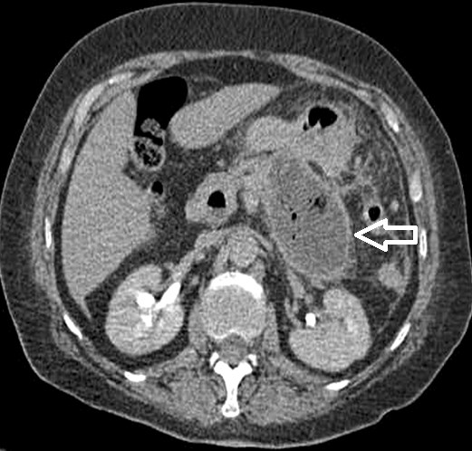
Рис. 4. КТ хворого на інфікований панкреонекроз на рідинне перипанкреатичне скупчення (стрілка)
наявності або відсутності твердих частинок в її порожнині.
Однією із сучасних концепцій розвитку псевдокісти є концепція її виникнення внаслідок гострого некротичного панкреатиту як результат специфічного механізму «роз’єднанної протоки», при якому ізольований некроз паренхіми шийки або тіла ізолюється від життєздатної дистальної ділянки підшлункової залози, але ці дослідження повинні бути продовжені для отримання доказів.
Гостре постнекротичне скупчення рідини. Протягом перших 4 тижнів скупчення, що містить різну кількість рідини і некротичної тканини, називається гострим постнекротичним скупченням рідини, що виникає при некротичному панкреатиті (некроз підшлункової залози або перипанкреатичних тканин) і містить некротичну тканину. При контрастно посиленій КТ перипанкреатичні і некротичні скупчення в залозі містять різну кількість твердого некротичного матеріалу і рідини та можуть бути множинним і багатокамерним. Гостре постнекротичне скупчення рідини може бути пов’язано з розривом головної панкреатичної протоки в ділянці некрозу паренхіми. Протягом першого тижня захворювання можуть виникнути значні труднощі при диференціації гострого перипанкреатичного рідинного скупчення від гострого постнекротичного скупчення рідини. Після першого тижня різниця між цими двома важливими типами скупчень стає ясною, оскільки на цій стадії перипанкреатичне скупчення пов’язане, насамперед, з панкреатичними паренхіматозними некрозами і може бути названо гострим постнекротичним скупченням рідини, а не гострим перипанкреатичним рідинним скупченням. ЯМРТ, черезшкірна ультрасонографія або ендоскопічна ультрасонографія є корисними для підтвердження наявності щільного вмісту в цих скупченнях.
Відмежоване вогнище панкреонекрозу. ВВП складаються з некротичних тканин з щільною стінкою з реактивно запаленої гранулематозної тканини - це зріле, інкапсульоване скупчення панкреатичного або перипанкреатичного некрозу і може бути відмежоване добре розвиненою запальною стінкою. Зазвичай дозрівання його стінки вимагає більш 4 тижнів після приступу некротичного панкреатиту. Раніше для позначення цього явища використовувалися різні терміни: організований панкреатичний некроз, некрома, панкреатична секвестрація, псевдокіста, пов’язана з панкреонекрозом, підгострий панкреонекроз. ВВП походить з некротизованої паренхіми і/або некротизованих перипанкреатичних тканин, він може бути інфікованим, множинним, виявлятися в місці найбільш віддаленої, дистально розташованої ділянки підшлункової залози. При контрастно посиленій КТ не можна точно відрізнити твердий вміст від рідкого, що може призвести до невірного диференціального діагнозу з псевдокістою, тому в цьому випадку можуть бути корисними застосування ЯМРТ, трансабдомінальної ультрасонографії або ендосонографії. Виявлення наявності або відсутності сполучення з протоками підшлункової залози не є важливими для ВВП, хоча визначення такого сполучення є значним при виборі тактики лікування.
Інфікування гострого постнекротичного скупчення рідини або відмежованого вогнища панкреонекрозу може бути запідозрено за клінічними ознаками або наявності газу в скупченні, виявленого при контраст посиленій КТ. Цей газ, поза просвіту порожнистих органів, знаходиться в ділянці некрозів. При цьому можуть також візуалізуватися рівні рідини/газу залежно від їх обсягу. У разі сумнівів необхідно виконати тонкоголкову пункцію з бактеріологічним дослідженням аспірату, хоча в деяких дослідженнях можна обійтися і без неї, особливо якщо черезшкірне дренування є частиною лікувального алгоритму.
Висновок
Класифікація, що наводиться, переглядає й удосконалює термінологію ГП, яку було прийнято в Атланті у 1992 р. Важливою особливістю її є розуміння того, що ГП є динамічним процесом, а тяжкість стану пацієнта може змінюватися в процесі лікування. У ранній фазі захворювання тяжкість стану зумовлена ССЗВ або органною недостатністю. Якщо в ранній фазі не відзначено органної недостатності та локальних або системних ускладнень, захворювання вважається легкого ступеня тяжкості. Середнього ступеня тяжкості ГП вважається, якщо розвинулися локальні або системні ускладнення і не було органної недостатності. При розвитку транзиторної або постійної органної недостатності ГП є тяжким і пов’язаний з високим рівнем летальності. Точний опис локальних ускладнень, включаючи наявність рідини або некрозів в підшлунковій залозі або навколо її, час прогресування захворювання і наявність або відсутність інфекції допоможе поліпшити диференціювання пацієнтів як для лікування в спеціалізованих центрах, так і для проведення клінічних досліджень.
Література.
- A clinically based classification system for acute pancreatitis. Summary of the International Symposium on Acute Pancreatitis, Atlanta, Ga, September 11 through 13, 1992./ Bradley E.L. 3rd.// Arch. Surg. – 1993. – Vol. 128 (5). – P. 586–590.
- Peter A. Banks. Acute Pancreatitis Classification Working Group Classification of acute pancreatitis—2012: revision of the Atlanta classification and definitions by international consensus / Peter A. Banks, Thomas L. Bollen, Christos Dervenis, Hein G. Gooszen, Colin D. Johnson, Michael G. Sarr,.Gregory G. Tsiotos, Santhi Swaroop Vege // Gut.  2013.  Vol. 62.  P.102–111.
Додаток 1
Переглянуті визначення ГП:
- Інтерстиціальний набряковий панкреатит - гостре запалення паренхіми підшлункової залози і перипанкреатичної клітковини, але без видимих ознак панкреонекрозу.
КТ-критерії: a. контрастування паренхіми підшлункової залози (при в/в введенні контрасту); b. немає ознак перипанкреатичного некрозу.
- Некротический панкреатит - запалення, пов’язане з некрозом підшлункової залози та/або перипанкреатичної клітковини.
КТ-критерії: a. відсутність контрастування паренхіми підшлункової залози (при в / в введенні контрасту); b. наявність перипанкреатичного некрозу (див. нижче гостре постнекротичне скупчення рідини і відмежоване вогнище панкреонекрозу).
- Гостре перипанкреатичне рідинне скупчення пов’язано з інтерстиціальним панкреатитом при відсутності некрозів. Цей термін застосовується тільки до перипанкреатичних скупчень, спостерігається протягом перших 4 тижнів після нападу інтерстиціального панкреатиту і без ознак розвитку псевдокісти.
КТ-критерії: a. зустрічається при інтерстиціальному панкреатиті; b. гомогенні скупчення з щільністю рідинної структури; c. обмежені нормальною перипанкреатичною клітковиною; d. прилягають до підшлунковій залози (не інтрапанкреатичне розташування).
- Псевдокіста підшлункової залози - інкапсульоване скупчення рідини з добре визначеною запальною стінкою зазвичай розташоване поза органом мінімальним об’ємом або відсутністю некротичної тканини. Зазвичай зустрічається через 4 і більше тижнів від початку гострого інтерстиціального набрякового панкреатиту.
КТ-критерії: a. добре відмежована, зазвичай овальна або кругла; b. гомогенна щільність рідини; c. немає щільних компонентів; d. добре відмежована стінка;
e. дозрівання зазвичай триває більше 4 тижнів після нападу ГП.
- Гостре постнекротичне скупчення рідини - скупчення, що містить різну кількість рідини і некротичного детриту, пов’язане з панкреонекрозом. Некроз може втягувати паренхіму ПЗ або навколишню клітковину.
КТ-критерії: a. зустрічається тільки при гострому панкреонекрозі; b. гетерогенне і нерідинної щільності, що відрізняється в різних областях (іноді гомогенне на початку захворювання); c. немає стінки; d. локалізація - інтрапанкреатична або екстрапанкреатична.
- Відмежоване вогнище панкреонекрозу - дозріле, інкапсульоване скупчення панкреатичного і періпанкреатического некрозу, яке має добре відмежовану запальну стінку. Відмежоване вогнище панкреонекрозу, як правило, зустрічається через 4 і більше тижнів після нападу некротичного панкреатиту.
КТ-критерії: a. гетерогенне з щільністю рідини і тканин з різним рівнем в різних ділянках (деякі можуть виглядати гомогенним); b. добре відмежована стінка, яка повністю його відмежовує; c. локалізація - інтра- та/або екстрапанкреатично; d. дозріває зазвичай протягом 4 тижнів після нападу гострого некротичного панкреатиту.
УДК 616.37-002+616-07+616.24-002
Додаток 2
- Легкий ГП: a. немає органної недостатності; b. немає локальних або системних ускладнень.
- Середнього ступеня тяжкості ГП: a. органна недостатність ліквідується на протязі 48 годин, коли починається органна недостатність; b. локальні або системні ускладнення без персистуючої органної недостатності;
- Тяжкий ГП: a. персистуюча органна недостатність (> 48 год.);
i. моноорганна недостатність; ii. поліорганна недостатність.
Надійшла 01.07.2014 року.

